附件2
2023年生态环境监测领域检验能力验证须知
1、本次能力验证检验项目：土壤中总氟化物检测。
2、本次能力验证采用扫描微信报名二维码的方式报名。参加本次能力验证的检验检测机构需于2023年8月10日前通过微信扫描下方报名二维码报名，应注意信息填写的准确性，提交完毕后需要修改信息的参加机构需与山东省产品质量检验研究院联系，以避免重复提交，联系方式见文末。
报名二维码：
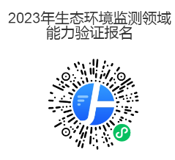
3、选择自取样品的参加机构务必于2023年8月14日携带《2023年生态环境监测领域检验能力验证报名表》（附件3）（加盖公章）、《2023年生态环境监测领域检验能力验证收到样品确认函》（附件4）（加盖公章）到山东省产品质量检验研究院（地址：济南市历城区经十东路31000号）3号楼一楼大厅领取样品，确认样品状态后填写《2023年生态环境监测领域检验能力验证收到样品确认函》，并将签字加盖单位公章的《2023年生态环境监测领域检验能力验证报名表》、《2023年生态环境监测领域检验能力验证收到样品确认函》一并交给现场工作人员。
选择邮寄样品的参加机构联系人需于2023年8月15日至8月16时间段注意接收顺丰快递样品，并及时确认样品状态，填写《2023年生态环境监测领域检验能力验证收到样品确认函》（加盖公章），扫描件发送至邮箱sdqihjzx@126.com。
4、参加机构需认真阅读《2023年生态环境监测领域检验能力验证须知》（附件2）、《2023年生态环境监测领域检验能力验证作业指导书》（附件3），严格按照作业指导书要求进行检测。参加机构须于领样后72h内（以取样或快递签收当天24:00开始计时）扫描结果报送二维码（见下），填报上传测试结果，并将签字并加盖单位公章的《2023年生态环境监测领域检验能力验证报名表》、《2023年生态环境监测领域检验能力验证收到样品确认函》、《2023年生态环境监测领域检验能力验证结果报告单》、原始记录于8月22日前，以快递方式寄送至山东省产品质量检验研究院（联系方式及邮寄地址见文末），并在快递上注明“2023年生态环境监测领域检验能力验证”字样。
结果报送二维码：
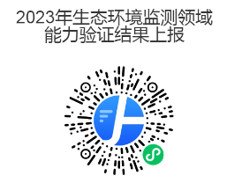
5、凡必须参加能力验证的检验检测机构不缴纳参试费用，自愿参加的机构需缴纳样品制备成本费300元。
银行账号信息如下：
账户名称：山东省产品质量检验研究院
开 户 行：中国工商银行济南趵突泉支行
帐 号：1602023919200058001
行 号：102451002395
用 途：请注明“2023年生态环境监测领域检验能力验证”
6、“2023年生态环境监测领域检验能力验证工作”技术实施单位联系方式及邮寄地址：
联系人：王迪迪、刘琪、马保民
电 话：0531－51758072 51758071
地 址：南市历城区经十东路31000号 3号楼
邮 编：250102

